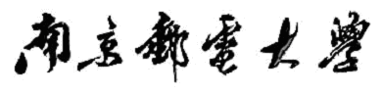

专业课程设计附件

（ 2022/ 2023学年 第 一 学期）

实验课程： 网络安全综合实训

|  |  |
| --- | --- |
| **专 业** | **信息安全** |
| **学 生 姓 名** | **蒋昕怡** |
| **班 级 学 号** | **B19030708** |
| **指 导 教 师** | **张洁** |
| **指 导 单 位** | **计算机学院、软件学院、网络空间安全学院** |
| **日 期** | **2022.10.24-2022.11.06** |

**实验1：Web站点渗透测试（一）**

**一、实验目的**

**二、实验内容**

**三、关键过程截图**

**实验2：Web站点渗透测试（二）**

**一、实验目的**

**二、实验内容**

**三、关键过程截图**

**实验3：信息安全经典实例（一）**

**一、实验目的**

**了解在FAT32文件系统的文件安全擦除原理和方法。**

**二、实验内容**

**了解在FAT32文件系统的文件安全擦除原理和方法。**

**三、关键过程截图**

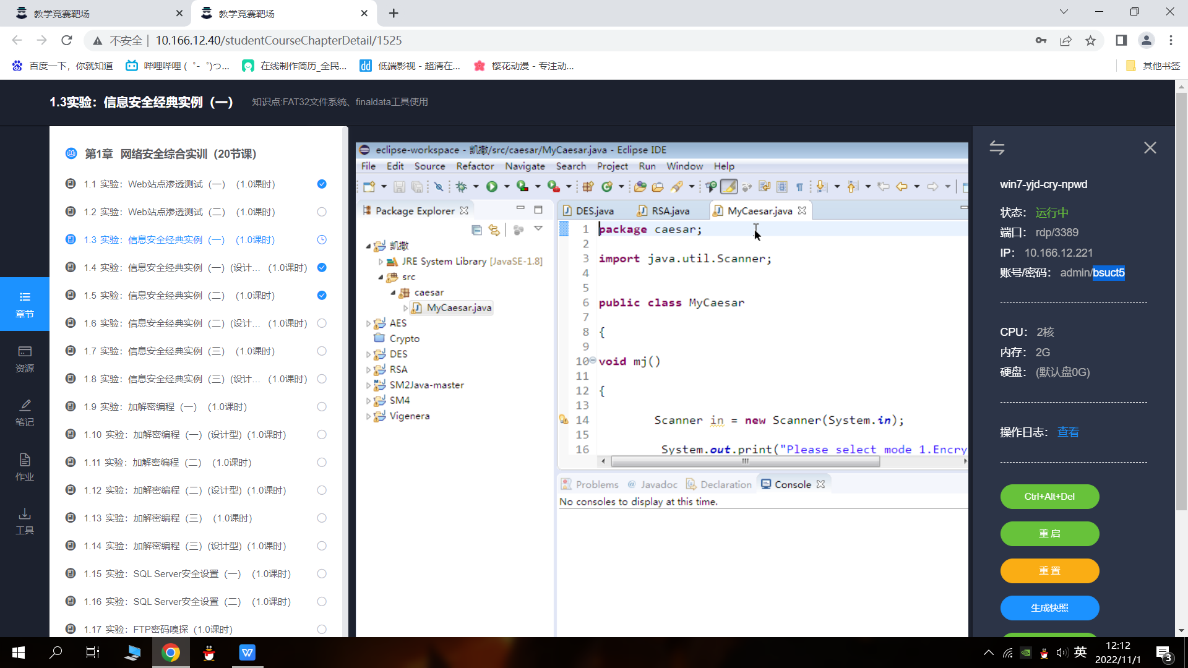

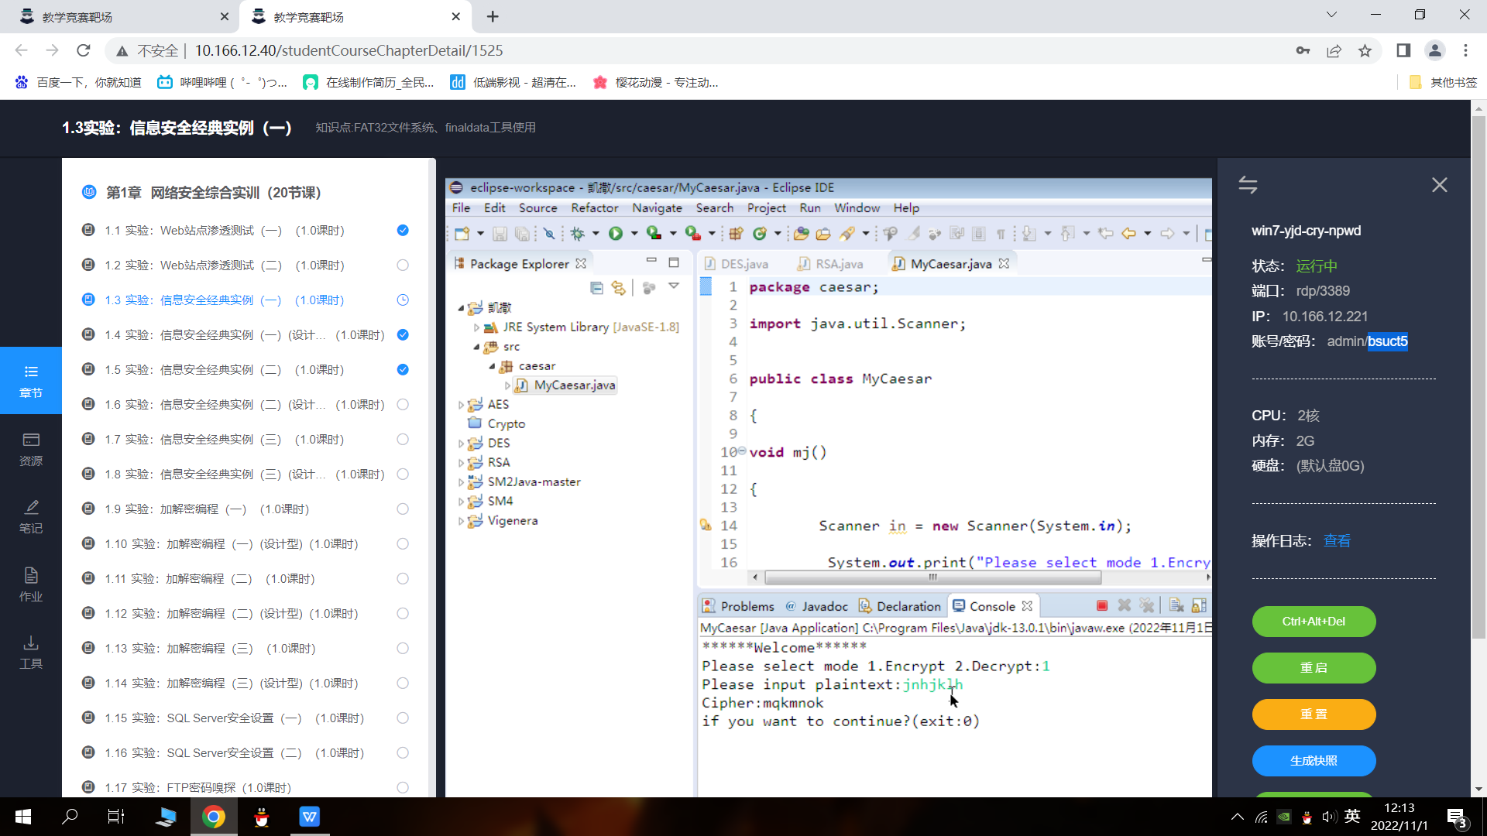

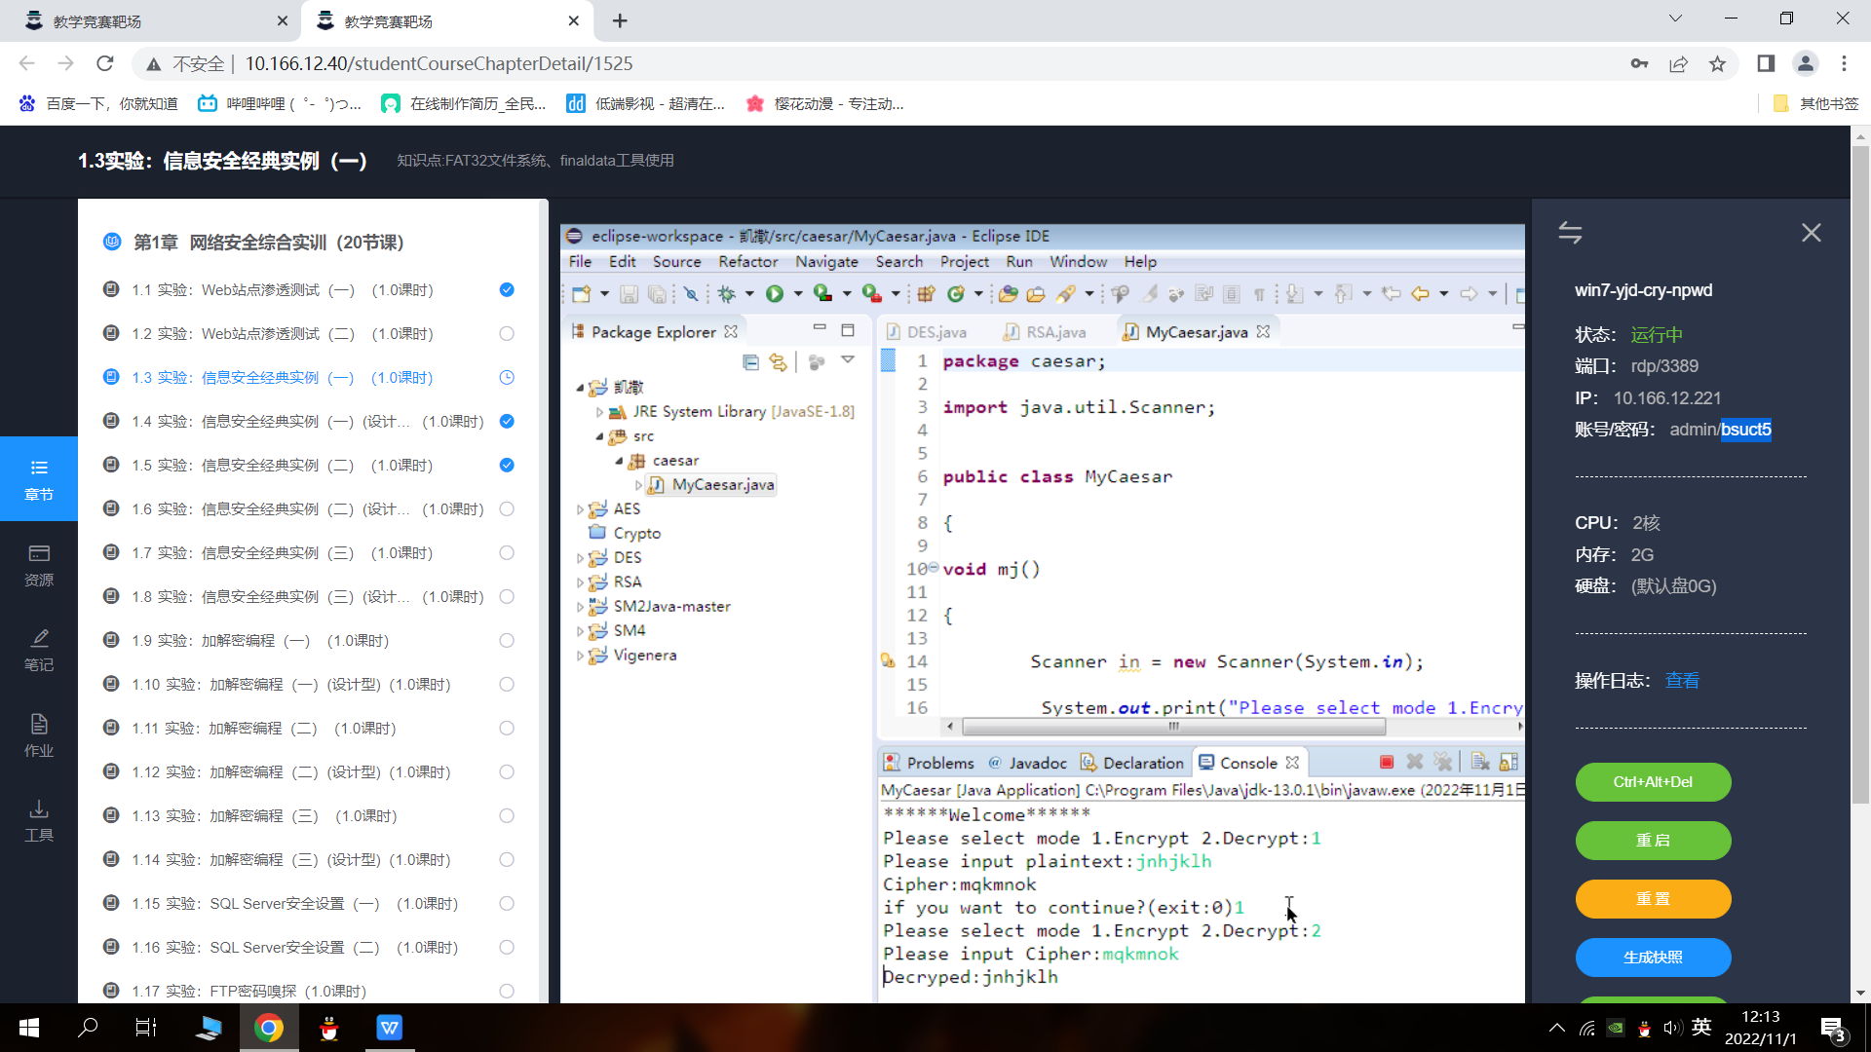

**实验4： 信息安全经典实例（一）(设计型)**

**一、实验目的**

**掌握恺撒密码原理及实现方式。**

**二、实验内容**

**执行恺撒密码的加解密程序。**

**三、关键过程截图**

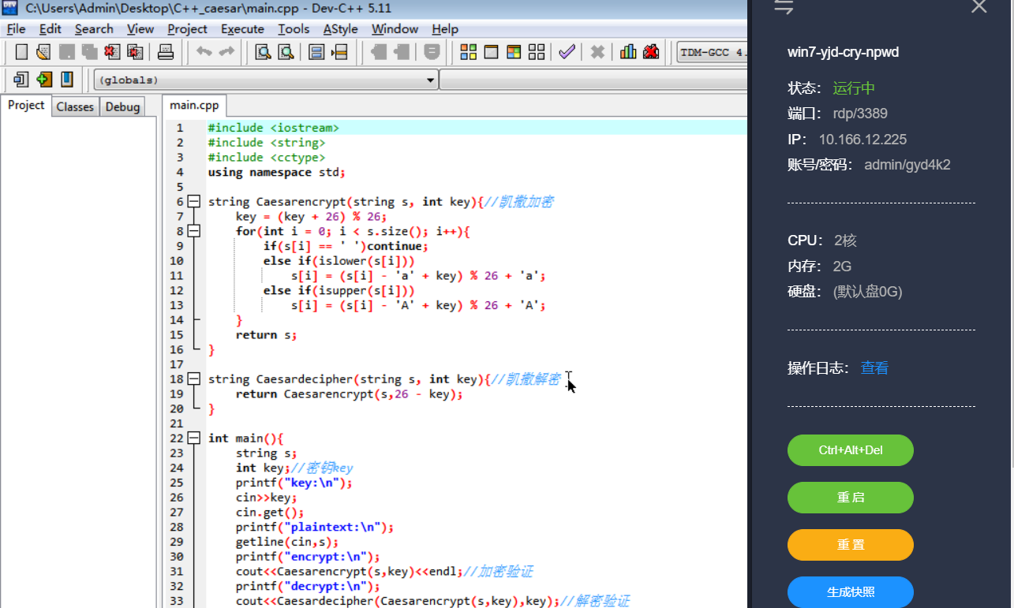

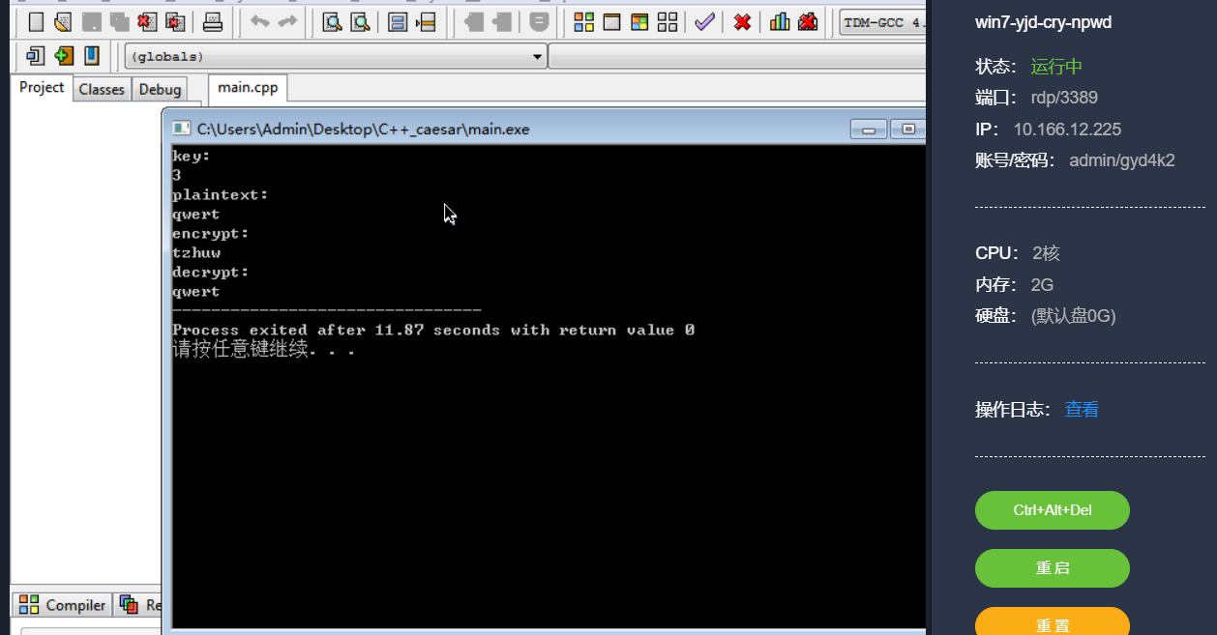

**实验5：信息安全经典实例（二）**

**一、实验目的**

**掌握维吉尼亚多表代换密码原理及实现方式。**

**二、实验内容**

**执行维吉尼亚密码的加解密程序。**

**三、关键过程截图**

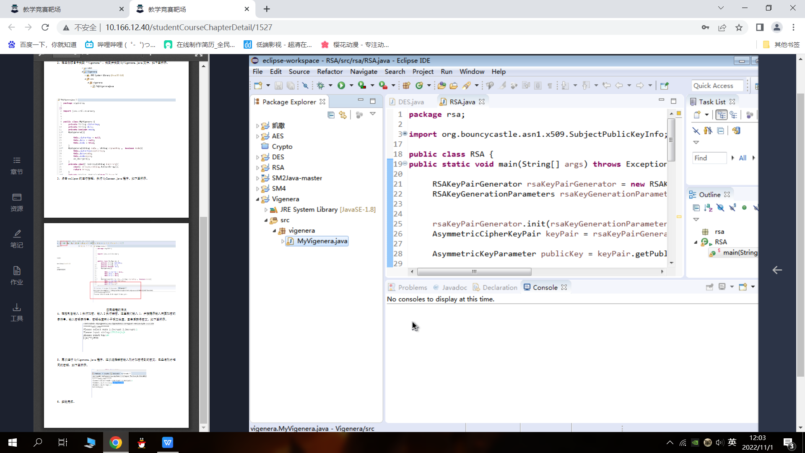

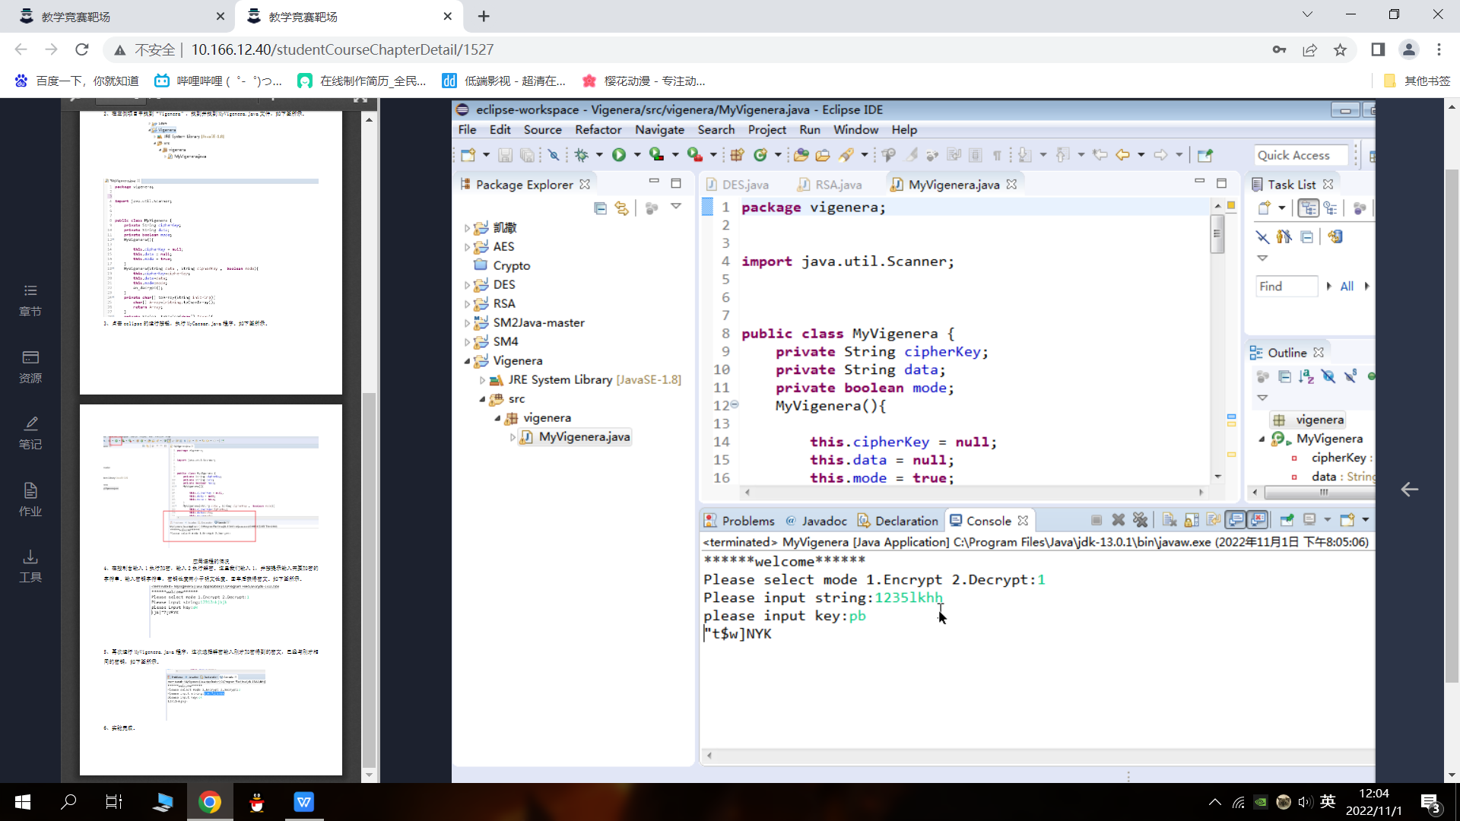

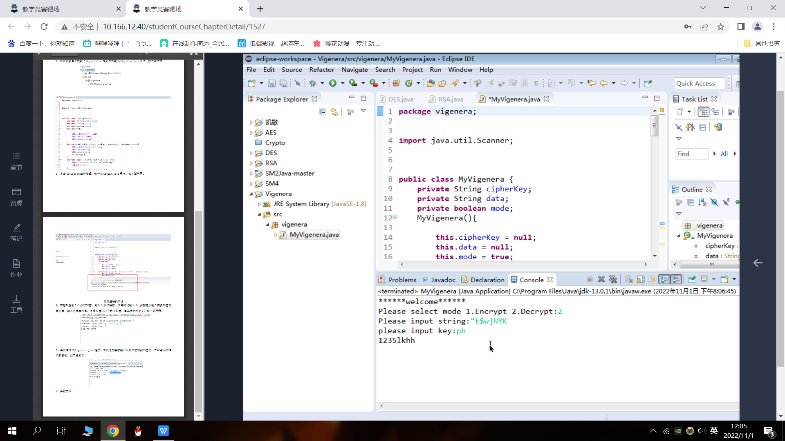

**实验6：信息安全经典实例（二）(设计型)**

**一、实验目的**

**掌握维吉尼亚多表代换密码原理及实现方式。**

**二、实验内容**

**执行维吉尼亚密码的加解密程序。**

**三、关键过程截图**

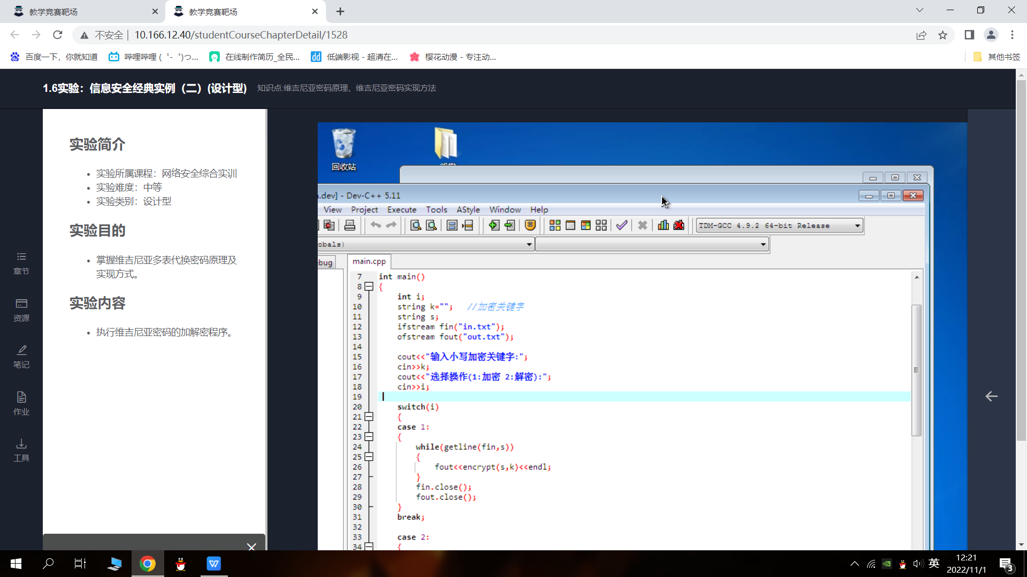

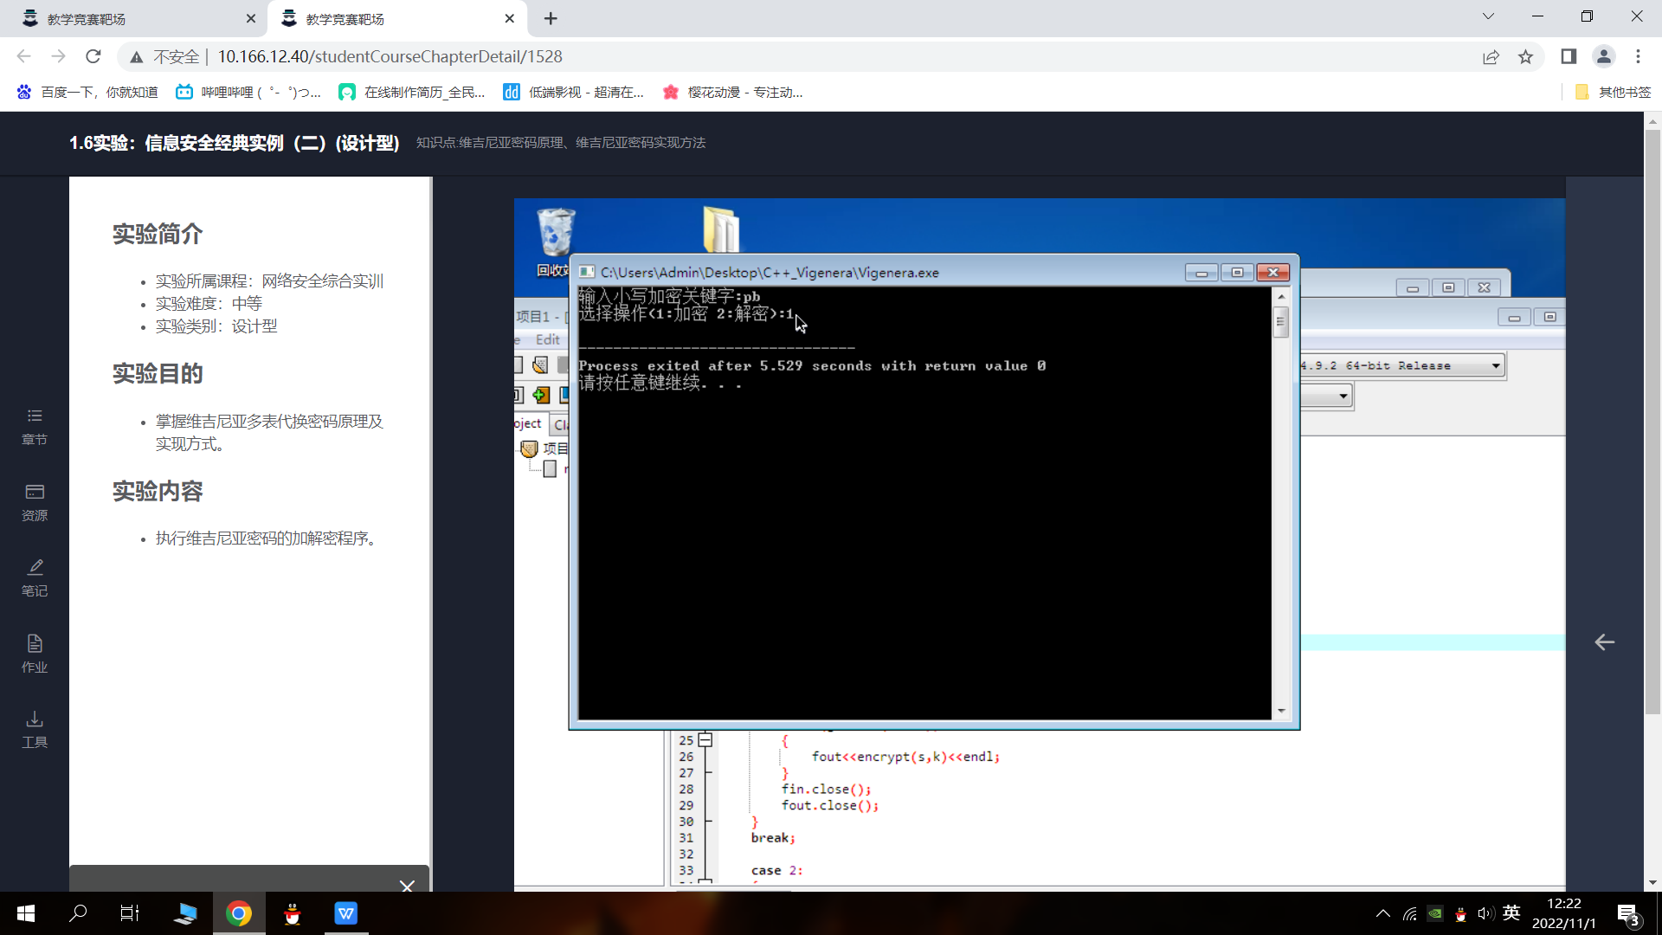

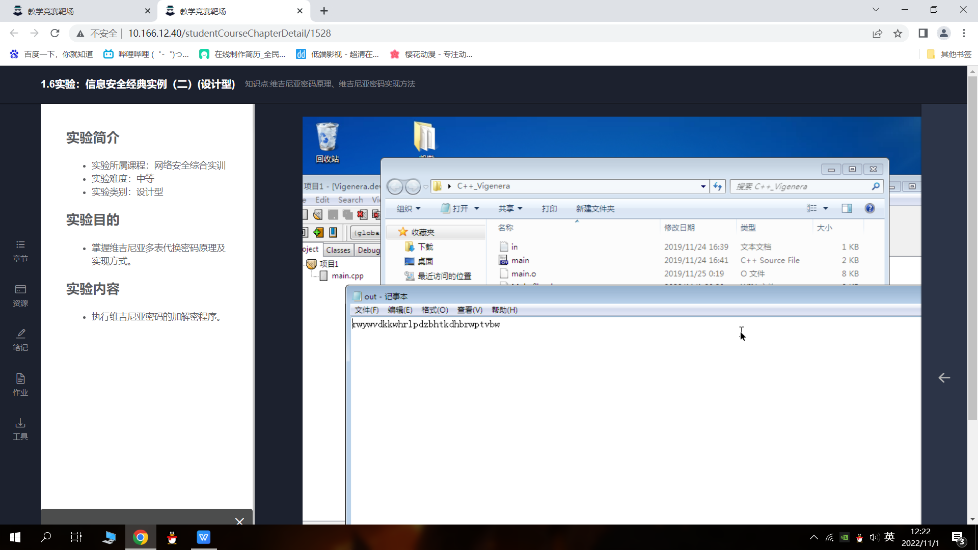

**实验7：信息安全经典实例（三）**

**一、实验目的**

**了解SM4密码原理及实现方式，了解分组密码的结构。**

**二、实验内容**

**执行SM4密码的加解密程序。**

**三、关键过程截图**

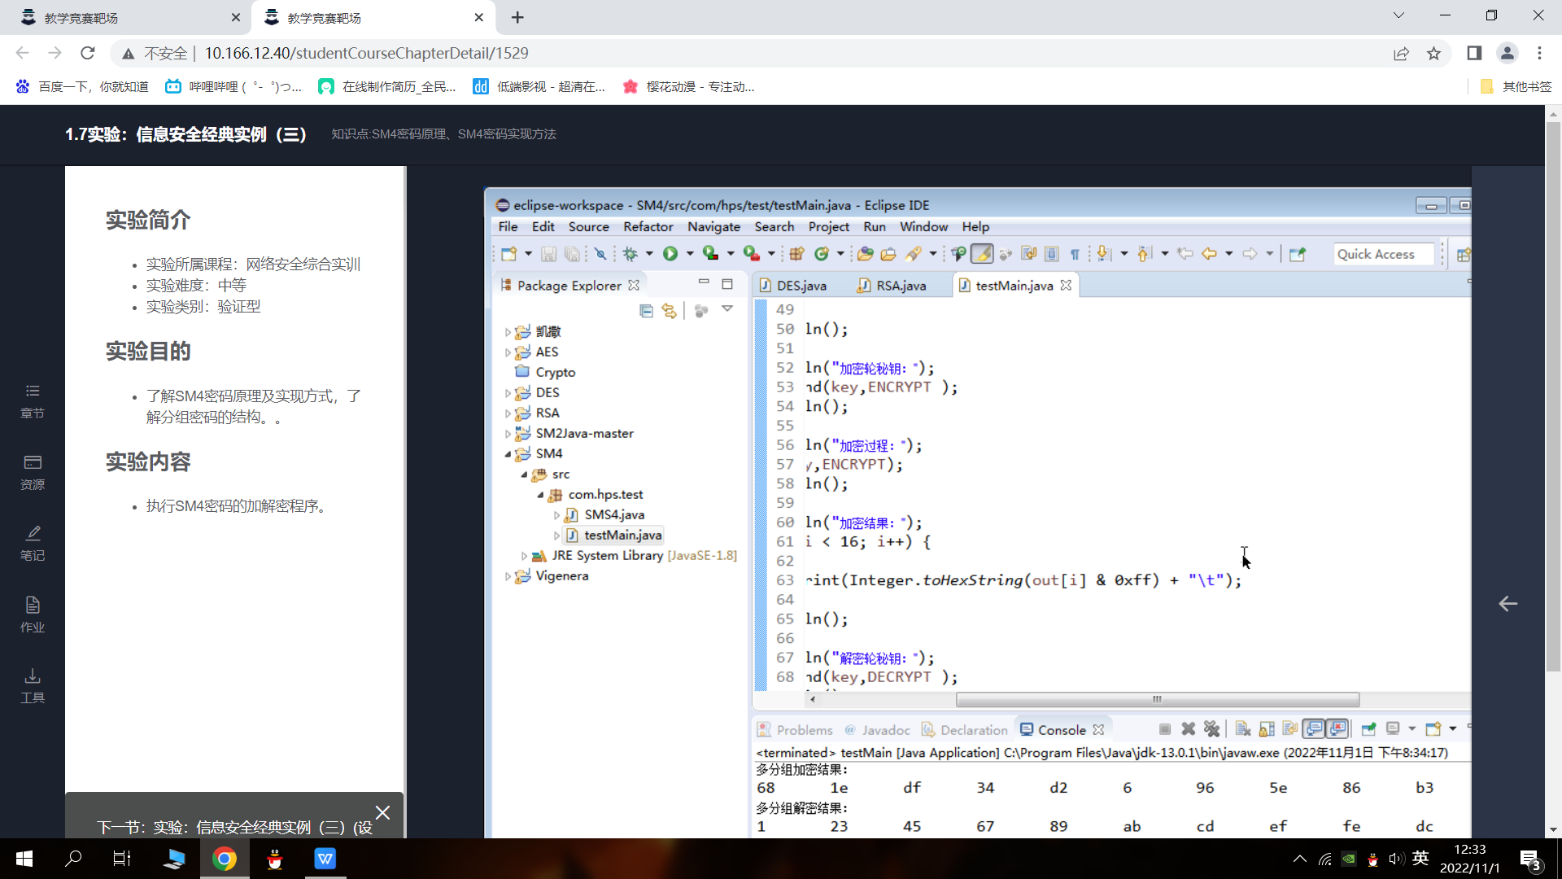

**实验8：信息安全经典实例（三）(设计型)**

**一、实验目的**

**了解SM4密码原理及实现方式，了解分组密码的结构。**

**二、实验内容**

**执行SM4密码的加解密程序。**

**三、关键过程截图**

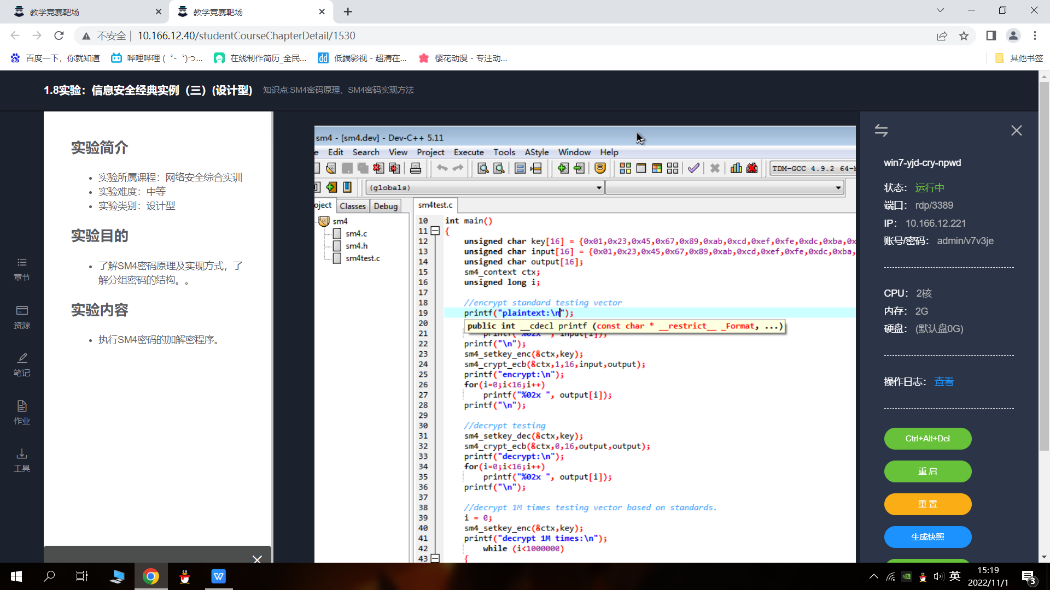

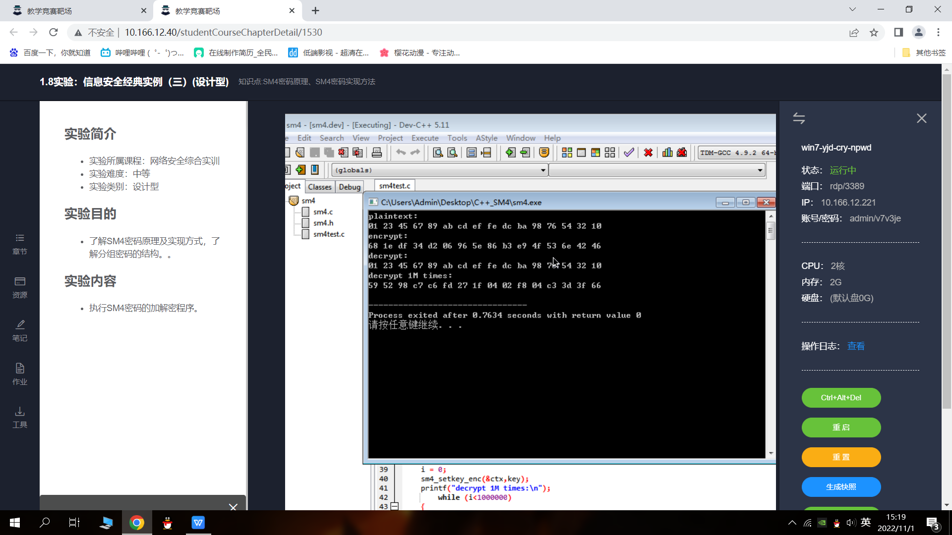

**实验9：加解密编程（一）**

**一、实验目的**

**掌握DES密码原理及实现方式。**

**二、实验内容**

**执行DES密码的加解密程序。**

**三、关键过程截图**

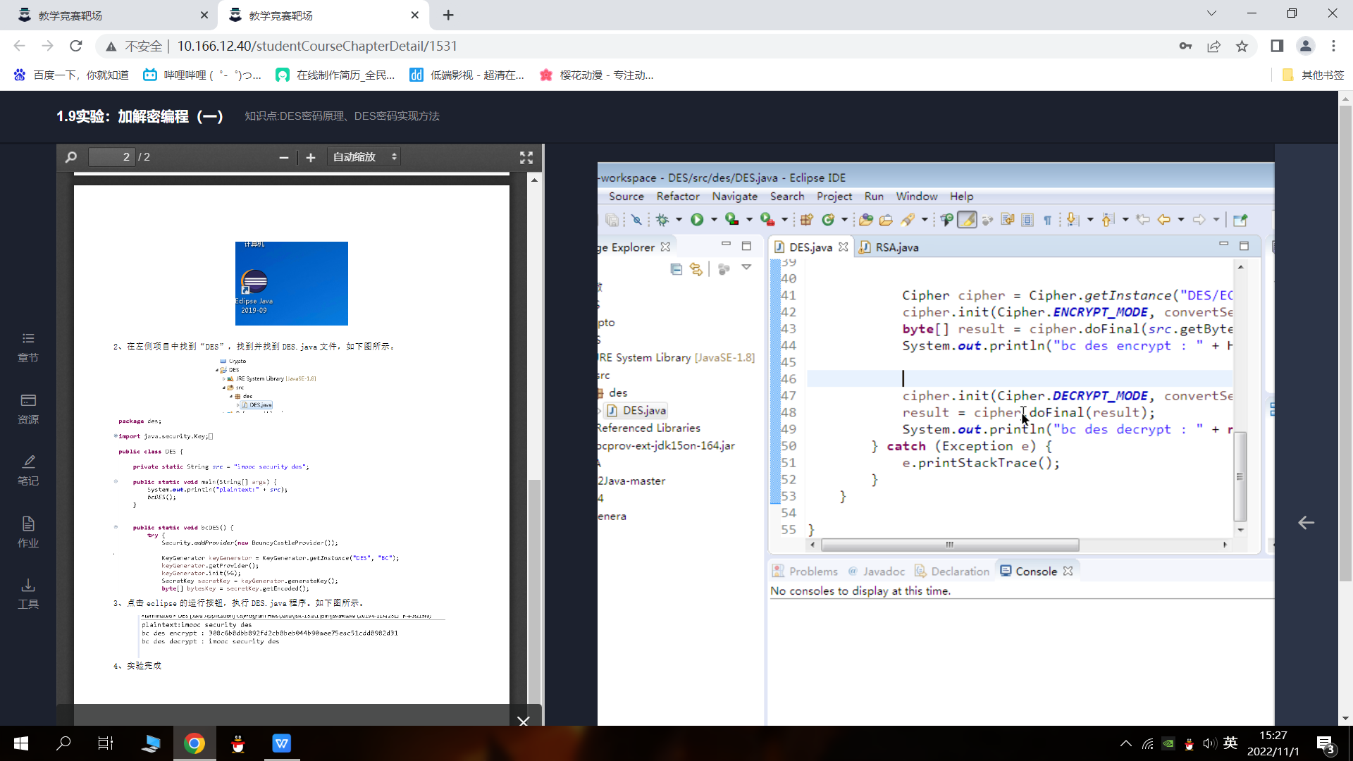

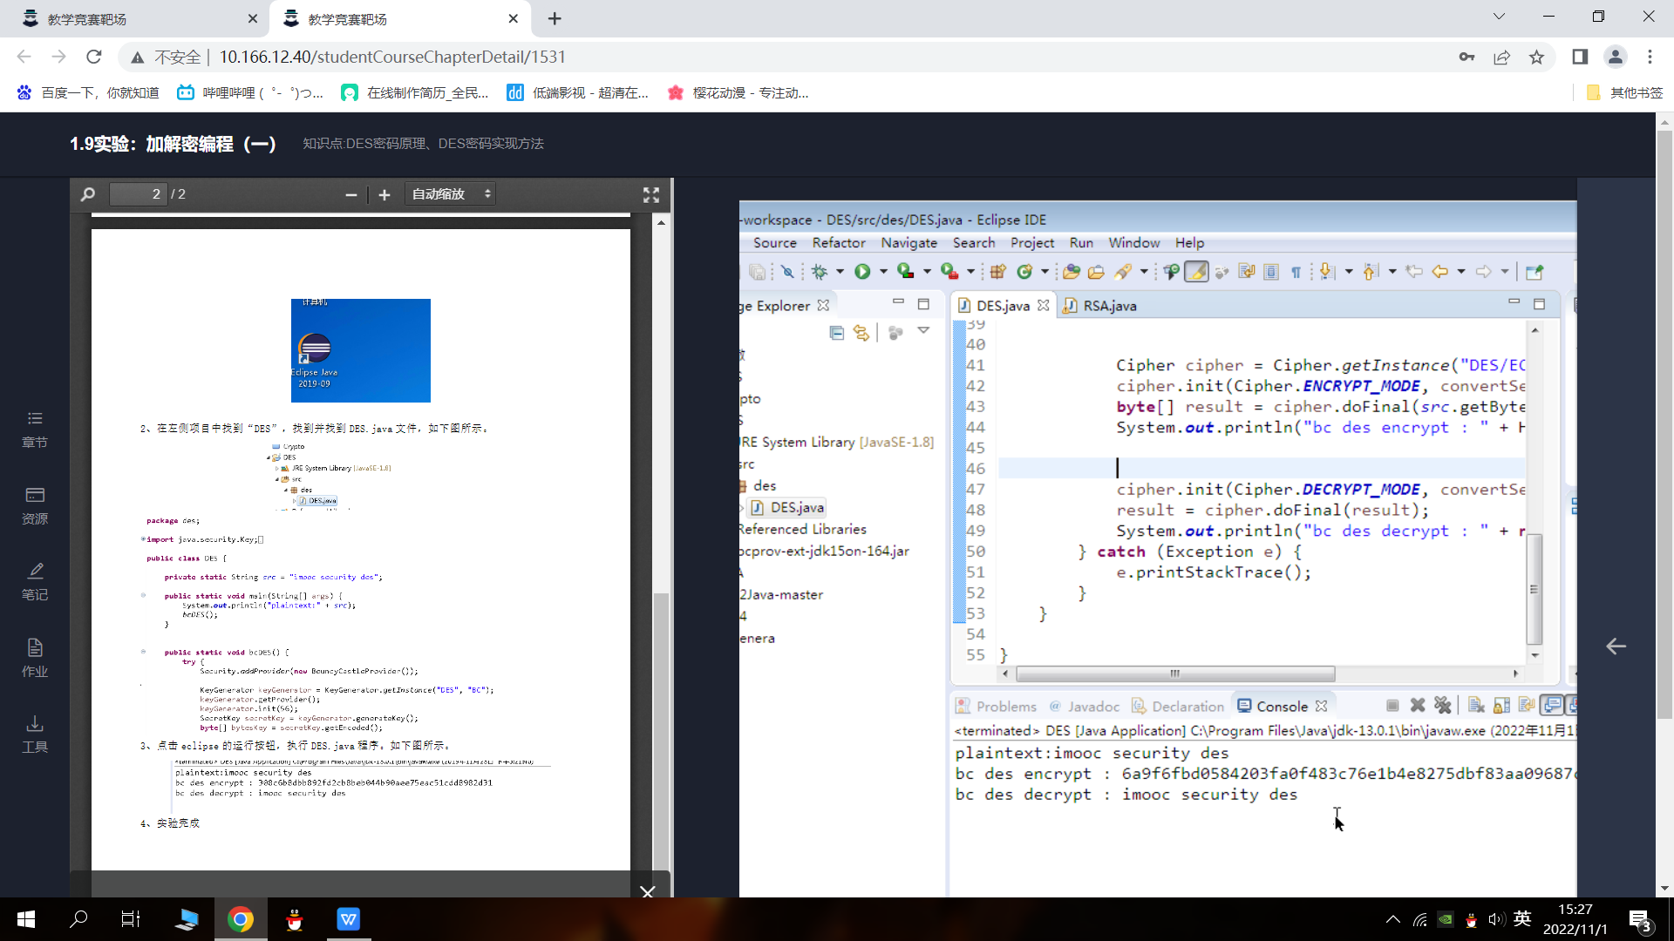

**实验10：加解密编程（一）(设计型)**

**一、实验目的**

**掌握DES密码原理及实现方式**

**二、实验内容**

**执行DES密码的加解密程序。**

**三、关键过程截图**

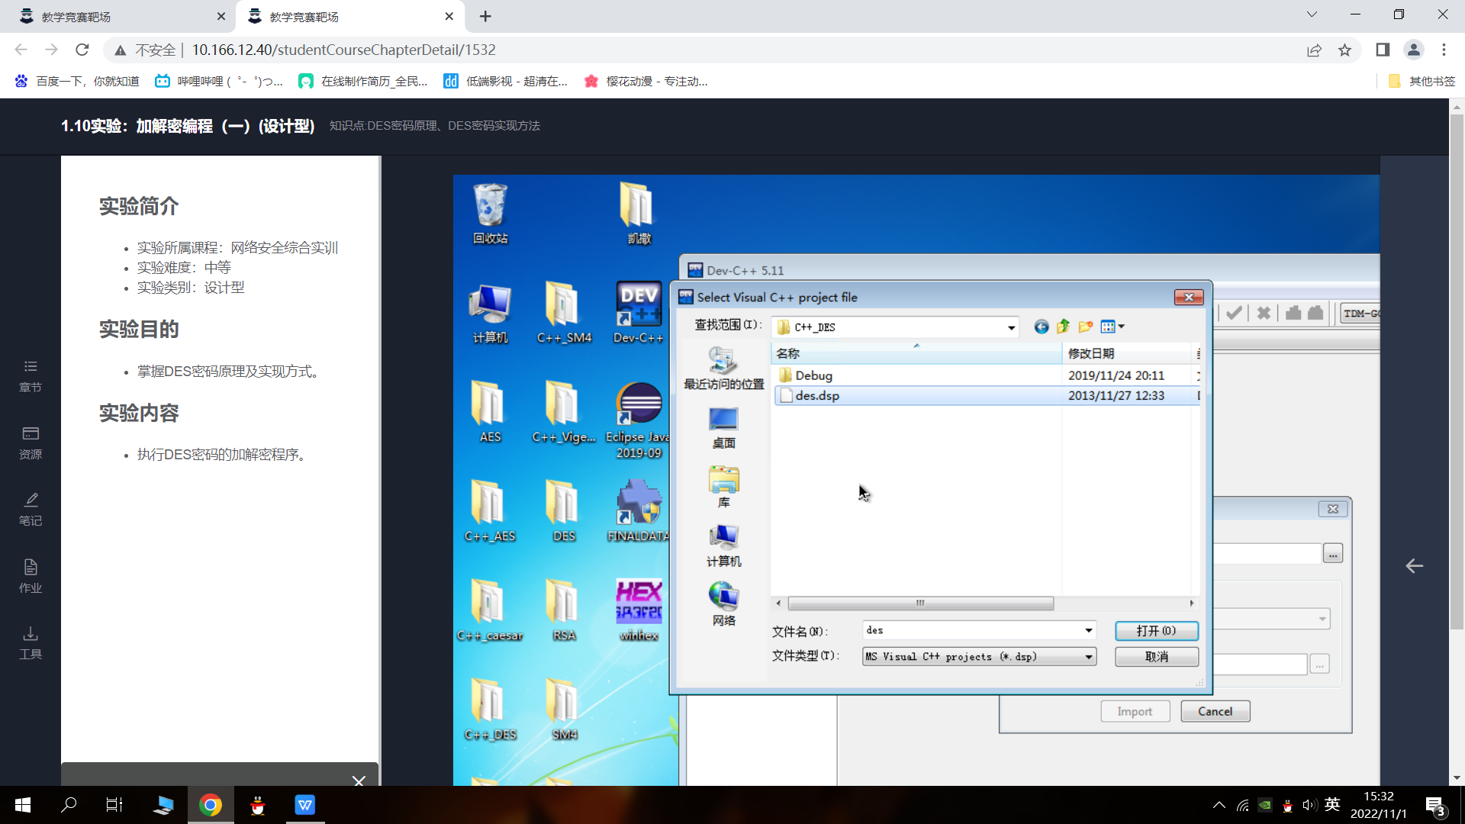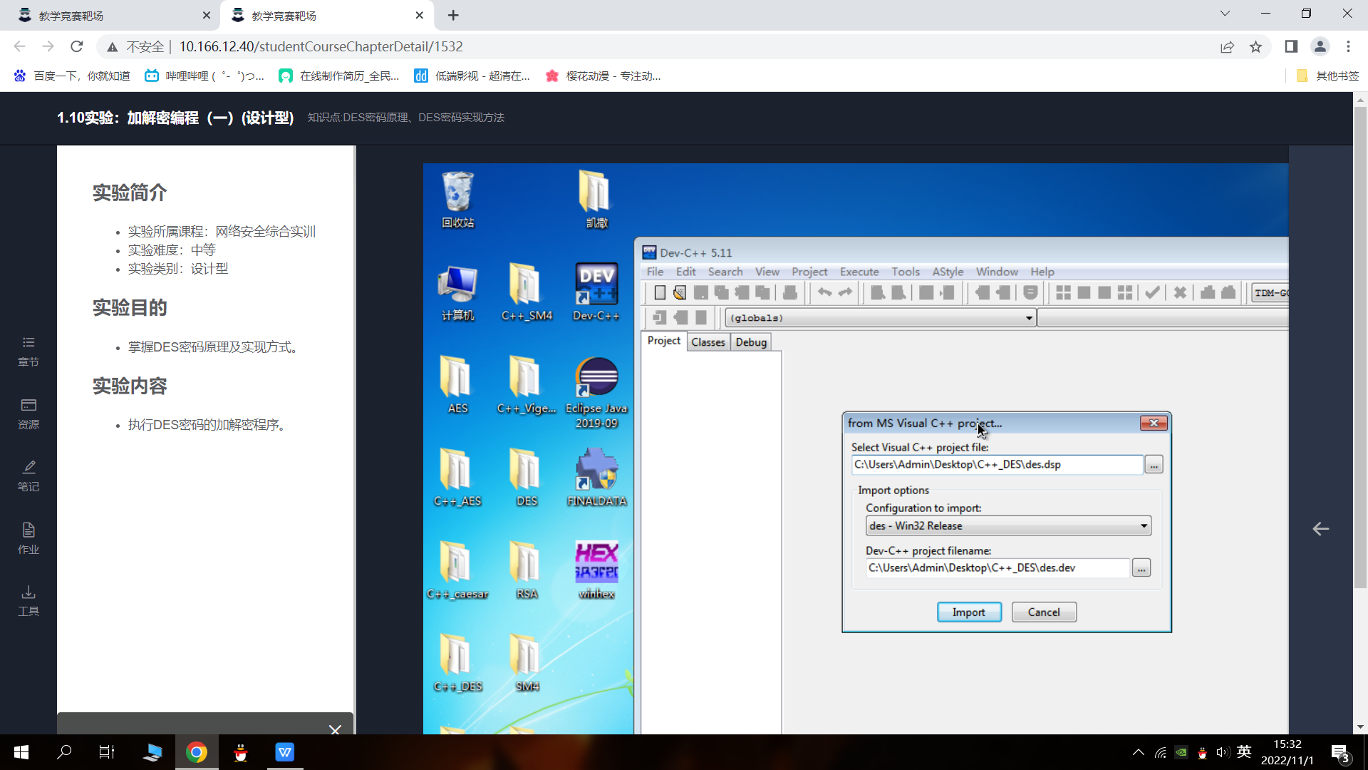

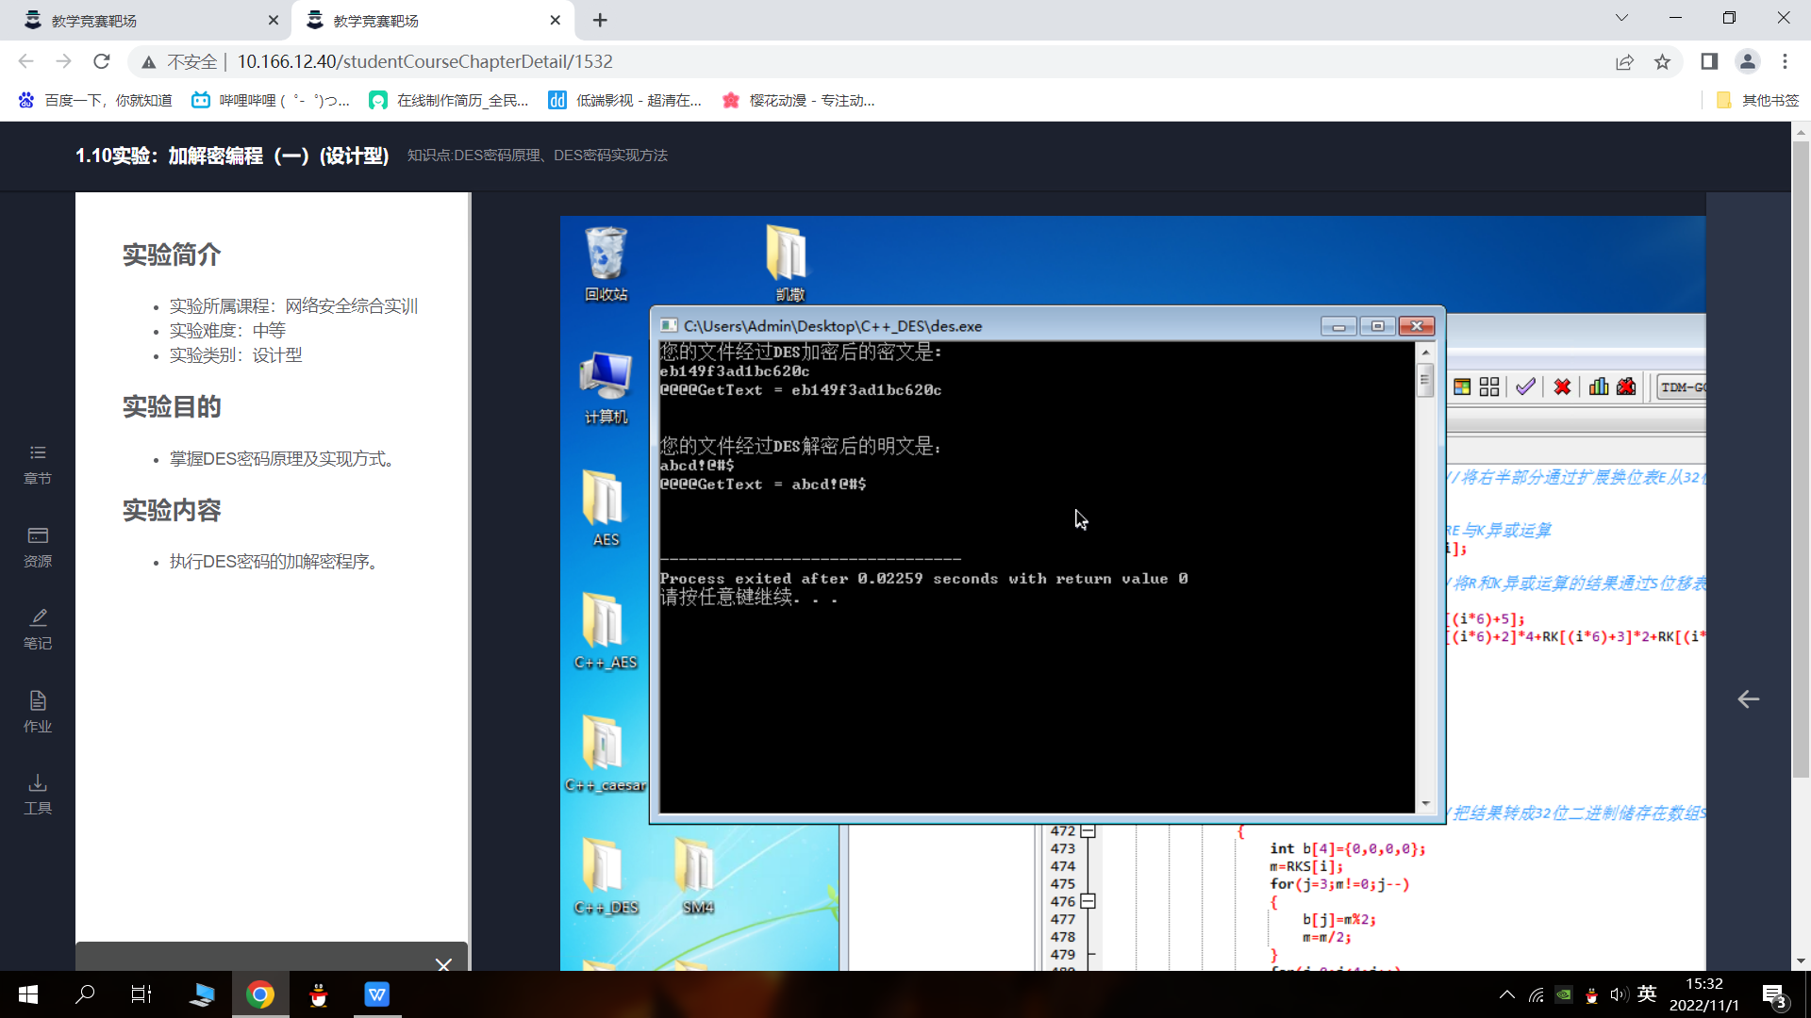

**实验11：加解密编程（二）**

**一、实验目的**

**掌握AES密码原理及实现方式。**

**二、实验内容**

**执行AES密码的加解密程序。**

**三、关键过程截图**

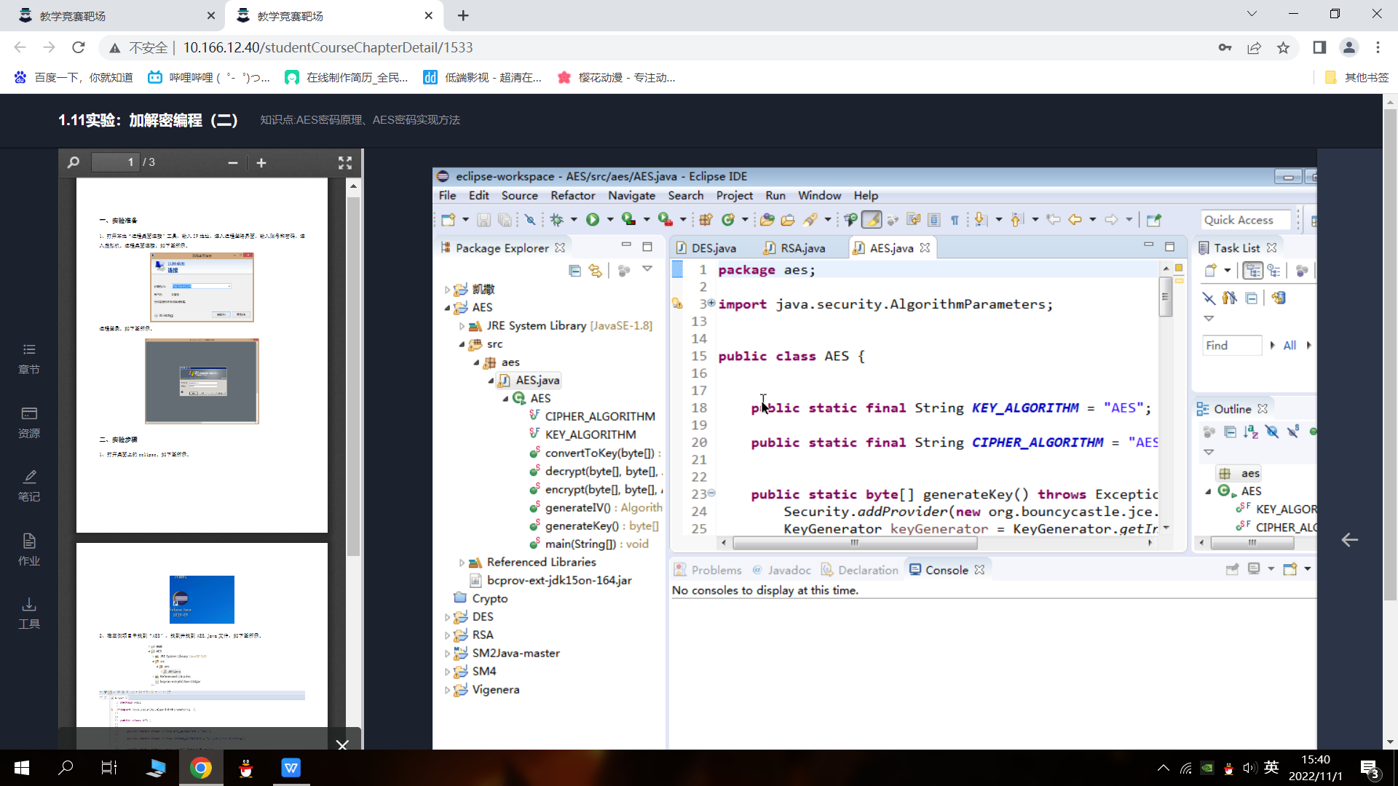

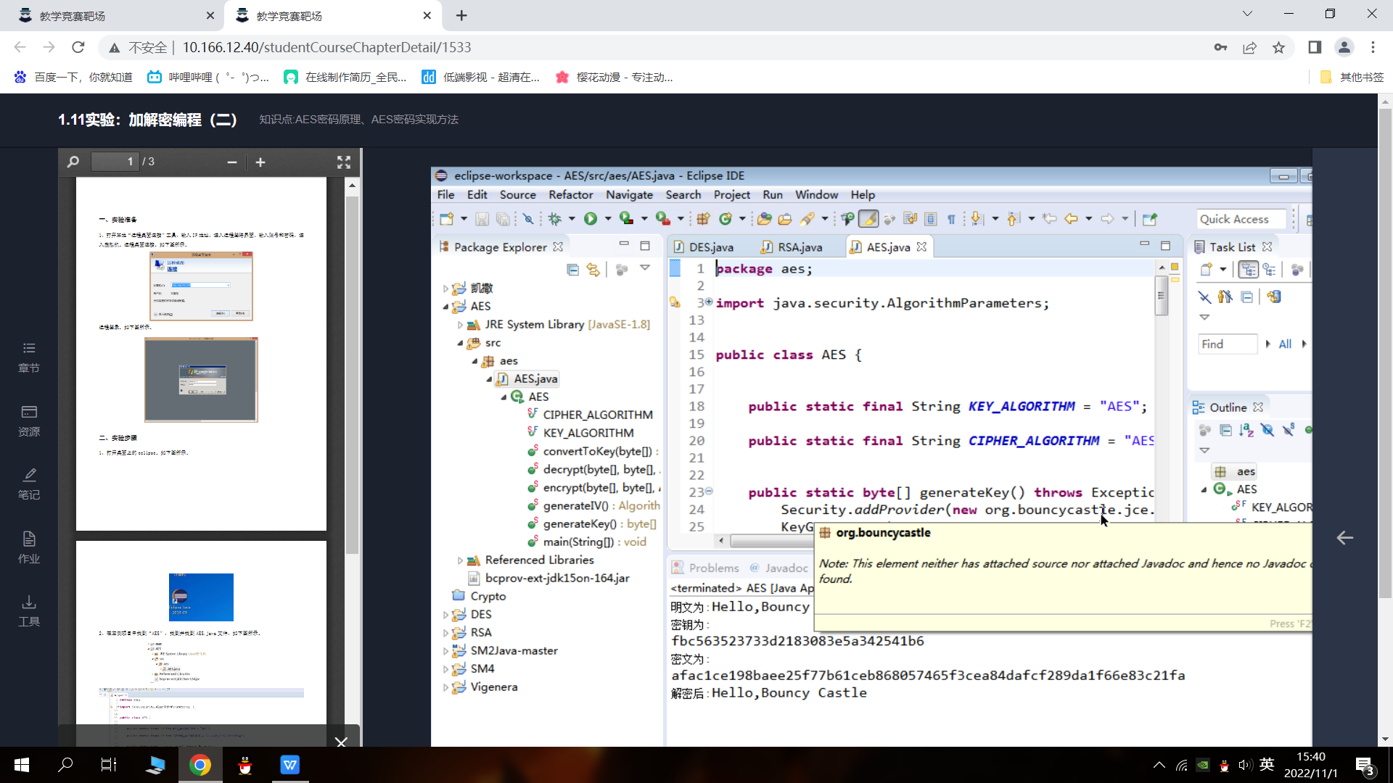

**实验12：加解密编程（二）(设计型)**

**一、实验目的**

**掌握AES密码原理及实现方式。**

**二、实验内容**

**执行AES密码的加解密程序。**

**三、关键过程截图**

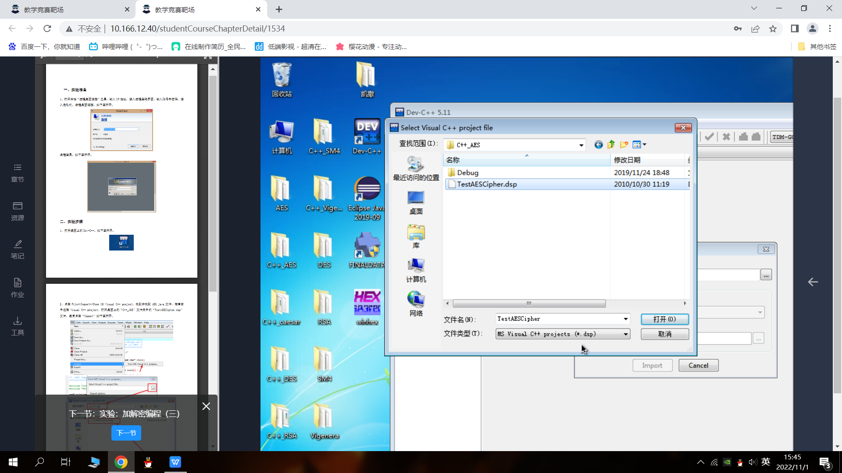

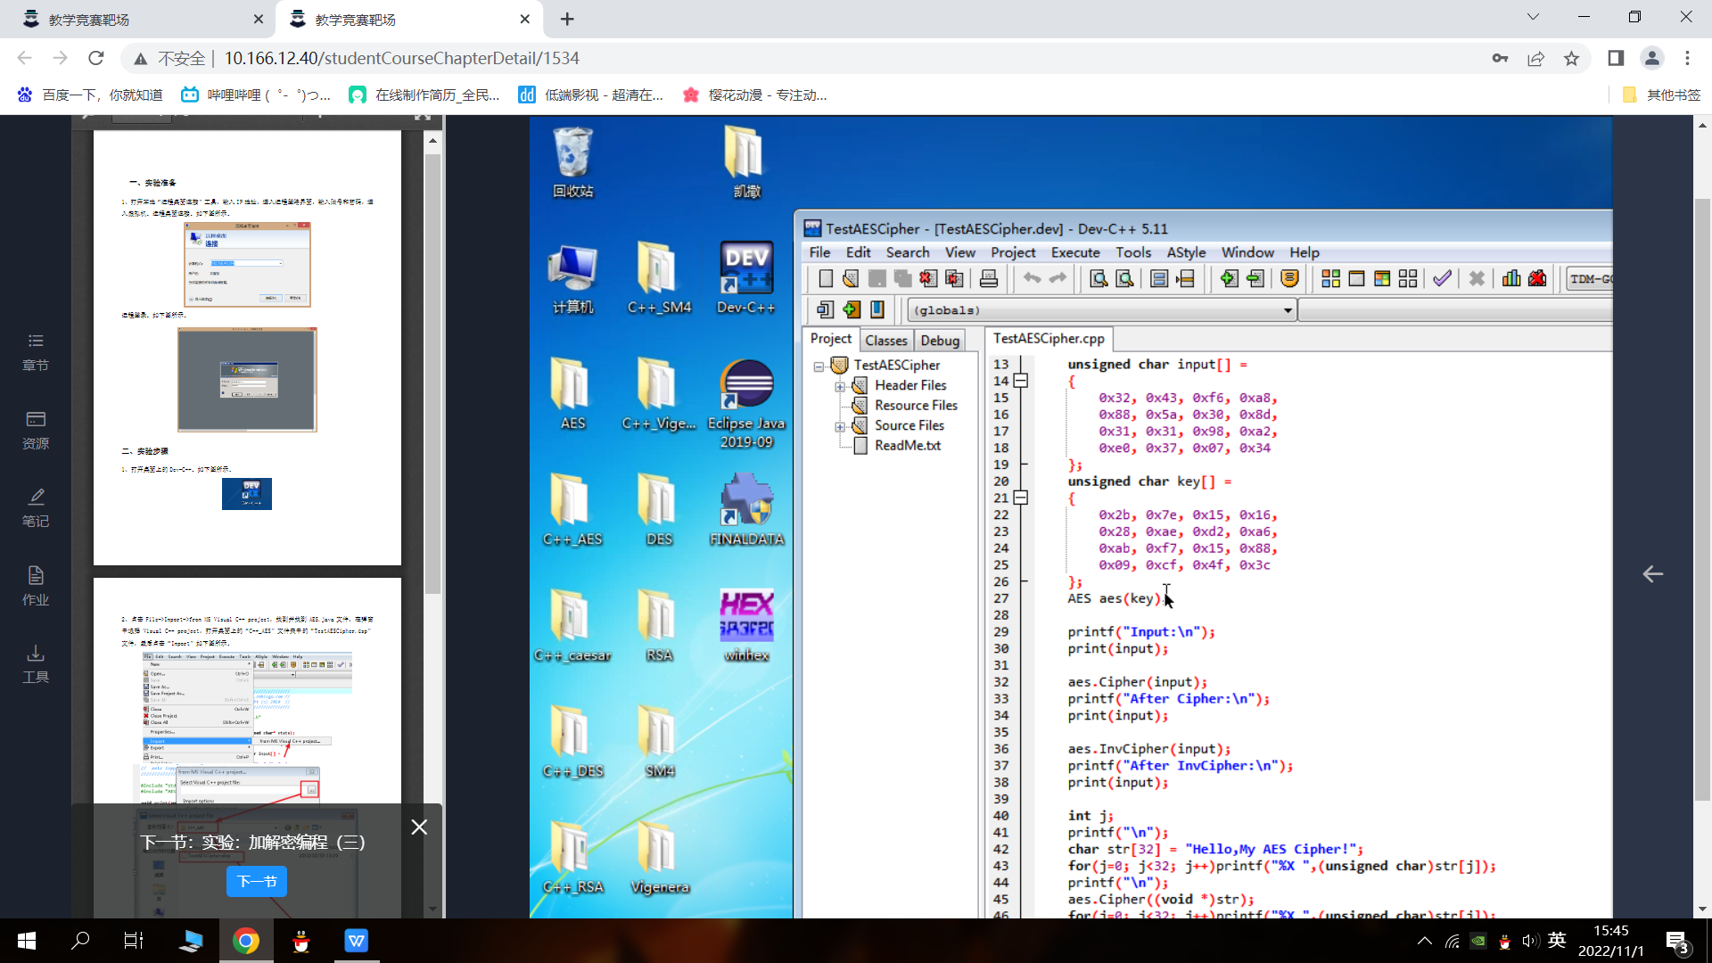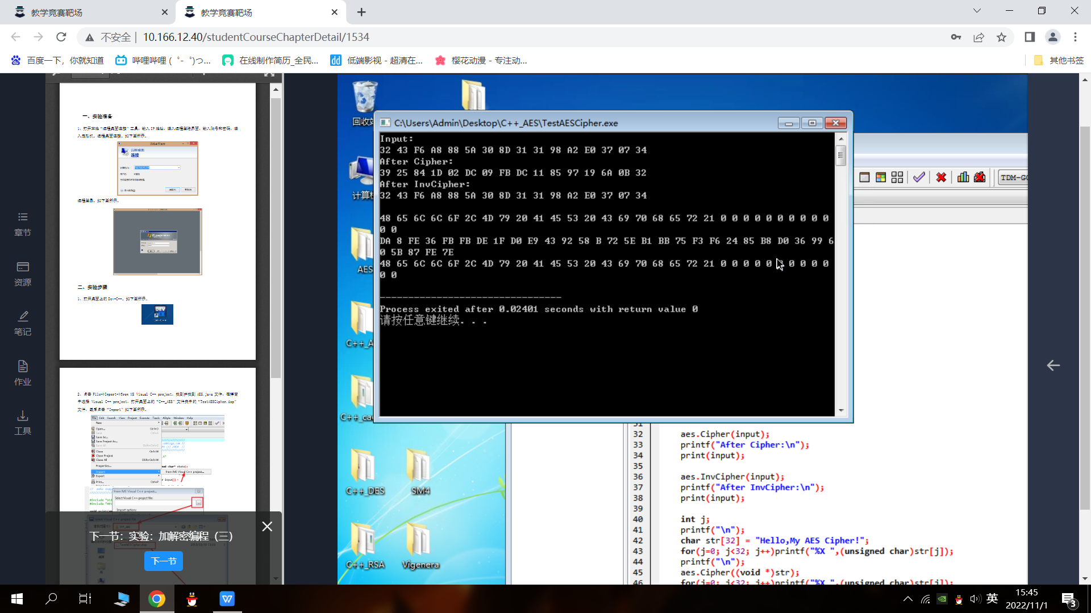

**实验13：加解密编程（三）**

**一、实验目的**

**二、实验内容**

**三、关键过程截图**

**实验14：加解密编程（三）(设计型)**

**一、实验目的**

**二、实验内容**

**三、关键过程截图**

**实验15：SQL Server安全设置（一）**

**一、实验目的**

**二、实验内容**

**三、关键过程截图**

**实验16：SQL Server安全设置（二）**

**一、实验目的**

**二、实验内容**

**三、关键过程截图**

**实验17：FTP密码嗅探**

**一、实验目的**

**二、实验内容**

**三、关键过程截图**

**实验18：OE账户嗅探**

**一、实验目的**

**二、实验内容**

**三、关键过程截图**

**实验19：批处理脚本编写与验证蠕虫病毒（一）**

**一、实验目的**

**二、实验内容**

**三、关键过程截图**

**实验20：批处理脚本编写与验证蠕虫病毒（二）**

**一、实验目的**

**二、实验内容**

**三、关键过程截图**

**实验总结：**